Add device

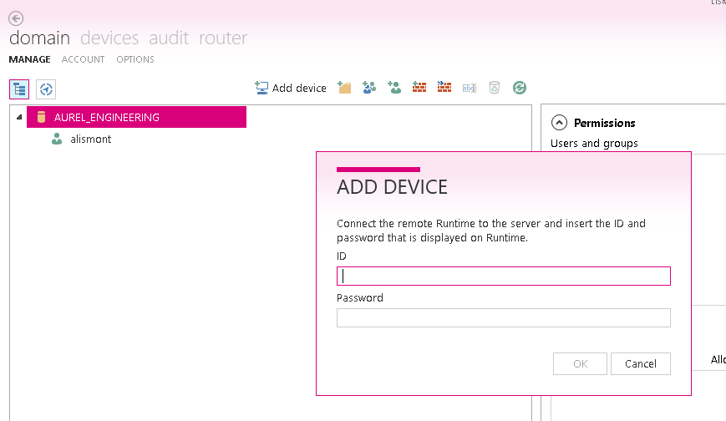

Que dois-je mettre dans ID & PW ?

*How get ID & PW ?*

*Link with the software* ***COMBIVIS STUDIO***

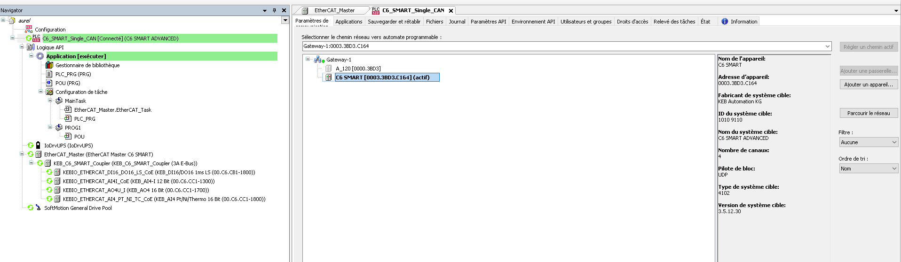

Sur le système PLC :

*On the system :*

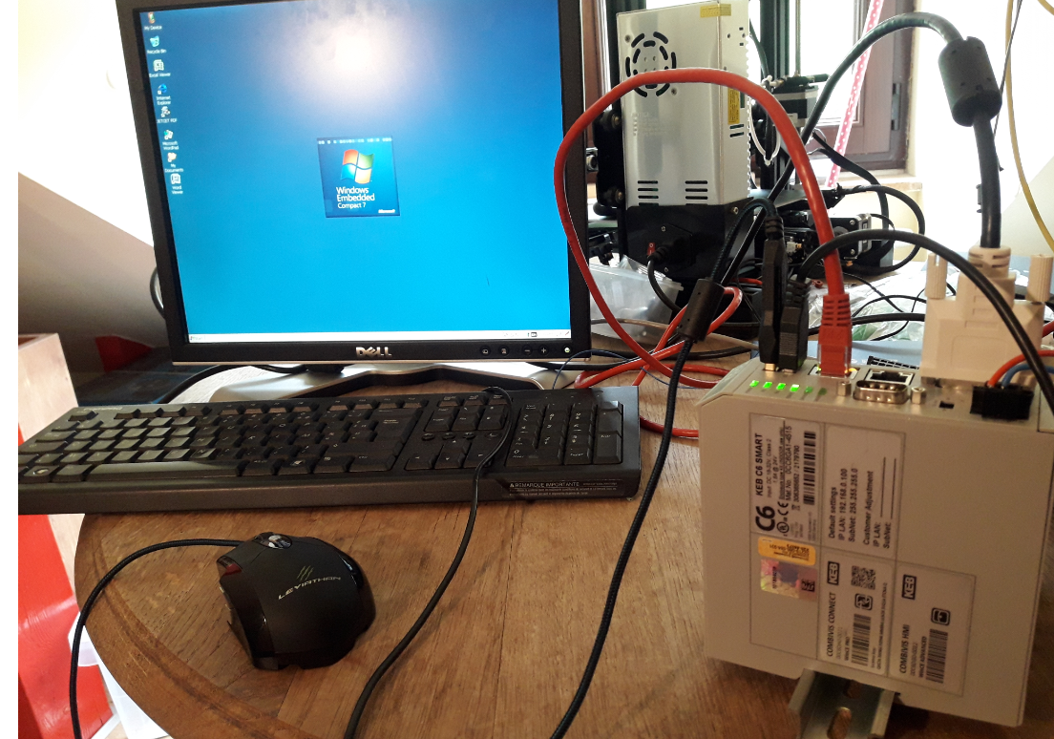

Dans la barre des tâches :

*In the tasksbar :*

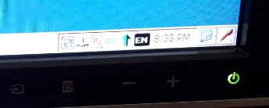

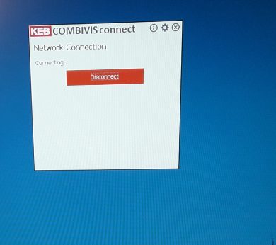

Pas d’ID ni de PW

*No ID and PW*

